電子發票Q & A
1. 電子發票取號 一次取多少號? 會自動下載?
預設1000號/批次，可請鯨躍依客戶需求設定，當有啟動發票上傳服務的狀態下，會自動下載
2. 換月的發票要怎麼取號POS會自動取?
單月份月底電子發票上傳服務會自動連線取號
3. 卡紙或是電源沒開，如何排除
紙卷重新安裝，作廢原發票，重新開立一張『勿使用補印發票』
4. 補印發票
查詢\發票資料\選擇發票號碼後，按[補印發票]即可補印
補印發票：紙本標示"補印"字樣，中獎後不能直接兌獎，需連同"正本"發票方能兌獎，所以建議
當發票有問題時，請作廢重新開立
5. 補印發票使用時機：正本列印不清，但足以視別為正本發票，且發票號碼清淅可辦識
兌獎時需憑正本+補印，兩張發票方可兌獎
6. 補開發票
點選"補發票" -> 結帳點選[發票設定], 設定發票金額後，按收款，即可補開立發票(發票為當日發
票) (詳見附圖1)
7. 取號是自動取號嗎?還要在檢查發票號碼嗎?
透過發票上傳服務啟動(系統自動)，不需要檢查發票號碼
8. 隨身碟的資料會保留多久?會自動清掉嗎?
不會清掉，目前門市安裝4G隨身碟，每天1000張發票使用空間約為50KB，以容量計算，約使用5年仍不會超過容量
9. 紙卷的購買方式
耗材訂購專線2557-0500，切誤訂購坊間未經過SGS檢驗合格紙張
10. 營業中，有啟動電子發票上傳服務，但網路不通(無法下載下批發票)
待用完本批次發票號後，系統會自動切換至下批備用發票
11. 營業中，電子發票上傳服務被關閉(無法下載下批發票，亦無法切換備用發票)
系統自動：a.清除下張發票號碼，b.取消勾選發票列印
請檢查網路是否正常，上傳服務重新啟動
待上述完成後，發票印表設定，請手動勾選"發票列印"，按[S_設定]後即可繼續交易

12. 電子發票與傳統發票差別:
紙張差別
列印速度較更快
不需核對下一張發票號碼

補發票操作如下：
選非折扣類的『補發票』品項，『結帳收款』會跳出下列視窗
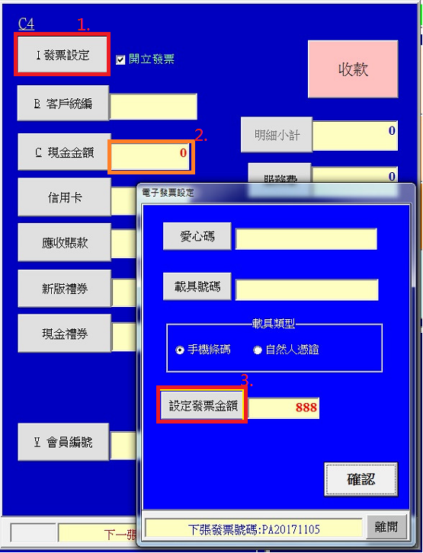
按下『發票設定』會跳出小圖 選擇『1.發票設定』，『2.結帳金額為0元』
按下『3.設定發票金額』輸入數字(金額)在按確認>>>直接按收款即可
附圖1

